ACADEMIA DE STUDII ECONOMICE BUCUREŞTI
Facultatea de Cibernetică, Statistică şi Informatică Economică
Specializarea: Informatică Economică



Lucrare de licenţă

Coordonator Ştiinţific:
Prof. Univ. Dr. Toma Cristian-Valeriu

Absolvent:
Diaconescu Andrei-Alexandru

Bucureşti
-2026-
ACADEMIA DE STUDII ECONOMICE BUCUREŞTI
Facultatea de Cibernetică, Statistică şi Informatică Economică
Specializarea: Informatică Economică

Motor grafic 3D pentru generare procedurală

Coordonator Ştiinţific:  Prof. Univ. Dr. Toma Cristian-Valeriu | Absolvent:  Diaconescu Andrei-Alexandru

Bucureşti
-2026-

Contents
Introducere 3
Prezentarea temei si a motivatiei alegerii sale 3
Formularea problemei de cercetare 3
Obiectivele lucrarii 3
Metodologia de cercetare 3
Capitolul 1: Definirea problemei 4
1.1 Din punct de vedere business 4
1.1.1 Descrierea contextului economic si a nevoilor pietei 4
1.1.2 Identificarea stakeholderilor si a intereselor lor 4
1.2 Din punct de vedere informatic 4
1.2.1 Specificatii tehnice ale problemei 4
Capitolul 2: Stadiul cunoasterii 5
2.1 Analiza pietei 5
Capitolul 3: Proiectarea si implementarea solutiei 6
3.1 Arhitectura sistemului 6
Diagrama de arhitectură 6
3.2 Diagrama de secvenţe 7
Capitolul 4: Implementarea din punct de vedere business 8
4.1 Modelul de afaceri 8
Bibliografie 8

Introducere

Prezentarea temei si a motivatiei alegerii sale
Universul jocurilor video a reprezentat încă din copilărie o sursă importantă de inspirație și dezvoltare personală. Aceste medii interactive au depășit rolul de simplă formă de divertisment, stimulând creativitatea, oferind acces la narațiuni și culturi variate. Un punct de cotitură l-a constituit contactul cu jocul Minecraft. Modelul său de lume generată procedural, practic infinită, a evidențiat potențialul PCG. Lucrarea de licență își propune dezvoltarea unui motor grafic procedural independent, construit de la zero, cu scopul de a oferi un instrument practic artiștilor 3D. Arhitectura sistemului este modulară, bazată pe un graf de noduri, permițând extensibilitatea dincolo de generarea terenurilor.

Formularea problemei de cercetare
Problema centrală de cercetare constă în crearea unui sistem modular și extensibil de generare procedurală care să permită compunerea vizuală a diferitor algoritmi într-un pipeline de producție integrat. Această problemă este abordată din două perspective fundamentale: Business (Eficiența resurselor și iterația rapidă) și Informatică (Modularitatea și integrarea algoritmilor eterogeni).

Obiectivele lucrarii
1. Arhitectură Modulară: Dezvoltarea unui nucleu bazat pe interfețe.
2. Pipeline de Generare: Sistem de tip Stack pentru transformări incrementale.
3. Interfață Vizuală: Editor Node-Based folosind Dear ImGui.
4. Randare în Timp Real: Utilizarea OpenGL pentru vizualizare imediată.

Metodologia de cercetare
Cercetarea a urmat o abordare iterativă: Analiza teoretică, Proiectarea Arhitecturală (Design Patterns), Implementarea în C++/OpenGL și Validarea prin testare.

Capitolul 1: Definirea problemei

1.1 Din punct de vedere business

1.1.1 Descrierea contextului economic si a nevoilor pietei
Piața globală a jocurilor video impune adoptarea unor soluții de automatizare pentru a menține profitabilitatea studiourilor mici și medii.

1.1.2 Identificarea stakeholderilor si a intereselor lor
Stakeholderii includ dezvoltatori indie, artiști tehnici și companii de simulare ce necesită variație infinită a datelor.

1.2 Din punct de vedere informatic

1.2.1 Specificatii tehnice ale problemei
Sistemul trebuie să gestioneze eficient structurile de date de tip Mesh și să asigure o latență minimă de feedback.

Capitolul 2: Stadiul cunoasterii

2.1 Analiza pietei
Piața uneltelor de dezvoltare software (SDK) pentru grafică este alimentată de trendul Open World.

Capitolul 3: Proiectarea si implementarea solutiei

3.1 Arhitectura sistemului
RAMY Procedural Generation Studio este un motor grafic 3D conceput pentru generarea procedurală. Arhitectura este organizată pe ramuri de randare (OpenGL) și configurare (ImGui), convergând către un nucleu common.

Diagrama de arhitectură
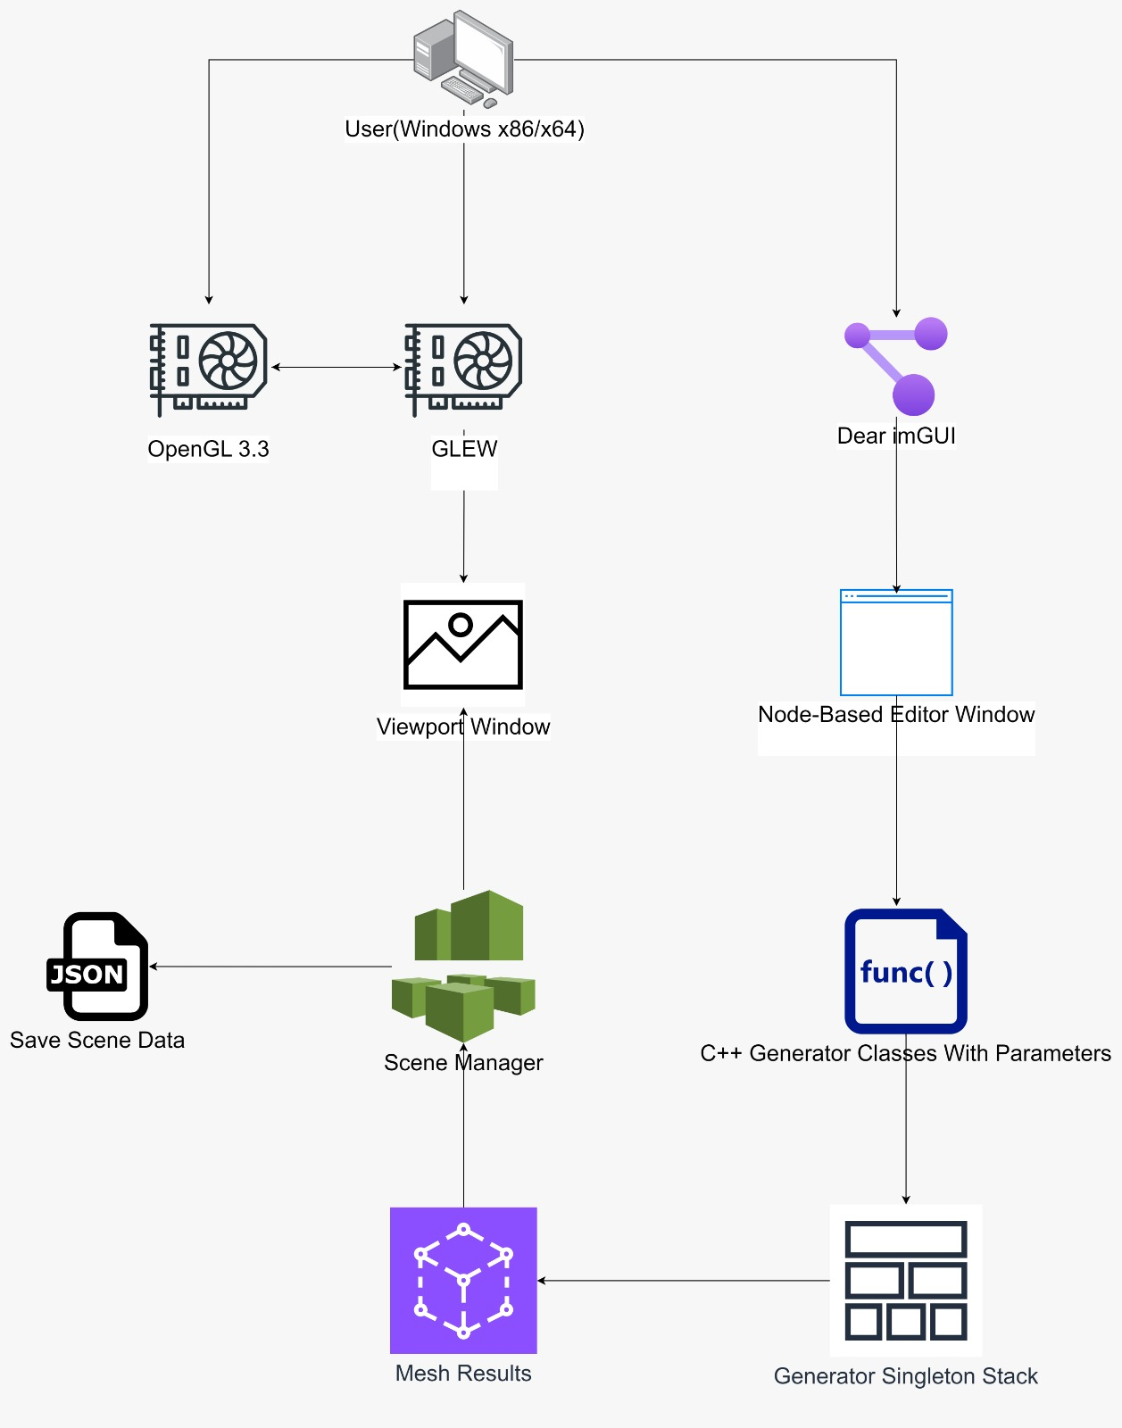
Diagrama 1 – Diagrama de arhitectură
Nucleul de procesare este format din clasele C++ Generator care încapsulează algoritmii.

3.2 Diagrama de secvenţe
Diagrama de secvență ilustrează fluxul complet de execuție al pipeline-ului, de la interfața utilizator până la randarea finală. Procesul implică interacțiunea dintre Node Editor, Generator Stack, IGenerator și Scene Manager.
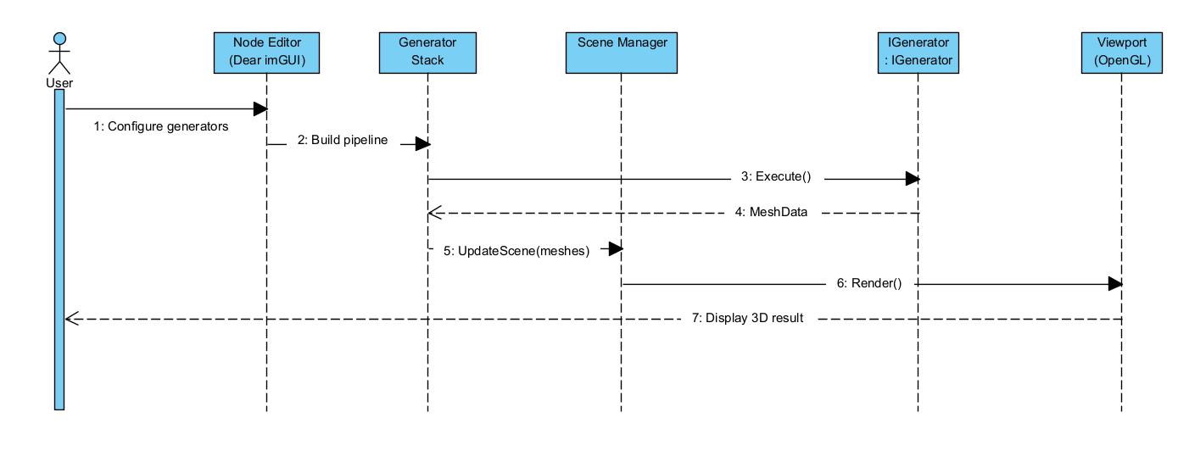
Diagrama 2 – Diagrama de secvenţe

Capitolul 4: Implementarea din punct de vedere business

4.1 Modelul de afaceri
Modelul propus este unul de tip Freemium, oferind nucleul gratuit și algoritmi avansați prin licențiere.

Bibliografie
- The Book of Shaders
- Vulkan Programming Guide: The Official Guide to Learning Vulkan (OpenGL)
- https://www.udemy.com/course/graphics-with-modern-opengl/ OpenGL Udemy Course
- https://www.youtube.com/watch?v=W3gAzLwfIP0&list=PLlrATfBNZ98foTJPJ_03o2oq3-GGOS2 The Cherno OpenGL Course
- https://www.youtube.com/watch?v=wbpMiKiSKm8&list=PLFt_AvWsXl0eBW2EiBtl_sxmDtSgZBxB3 Procedural Generation In Unity
- https://www.youtube.com/watch?v=7WcmyxyFO7o [Unity] Procedural Object Placement (E01: poisson disc sampling)
- https://www.youtube.com/watch?v=bG0uEXV6aHQ PERLIN NOISE in Unity - Procedural Generation Tutorial
- https://www.youtube.com/watch?v=GJFHqK_-ARA Advanced OpenGL - Crash Course
- https://en.wikipedia.org/wiki/Phong_reflection_model Modelul Phong
- OpenGL Programming Guide: The Official Guide to Learning OpenGL
- https://www.youtube.com/playlist?list=PLZHQObOWTQDPD3MizzM2xVFitgF8hE_ab Essence of linear algebra 3Blue1Brown
- https://www.youtube.com/watch?v=bG0uEXV6aHQ PERLIN NOISE in Unity - Procedural Generation Tutorial
- https://www.youtube.com/watch?v=zE1Jbh8b0BM This is coolest algorithm I've ever used: Wave Function Collapse

